**Chapitre 3. Échangeurs de chaleur et Chaudières**

**2éme leçon :**

**3.4.Principales températures dans un échangeur de chaleur :**

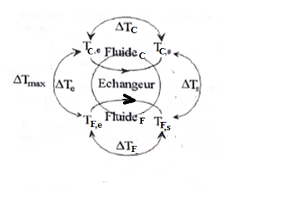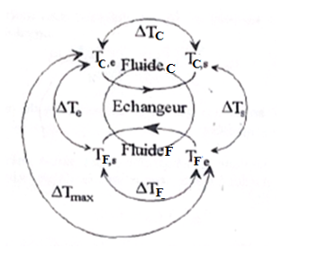Les principales températures nécessaires pour le dimensionnement d’un échangeur de chaleur à triple tube concentrique sont schématisées sur la figure ci-dessous.

Echangeur à contre- courant

Echangeur à co- courant

|  |  |  |  |  |  |
| --- | --- | --- | --- | --- | --- |
| Échangeur | **ΔTF** | **ΔTC** | **ΔTe** | **ΔTs** | **ΔTmax** |
| Contre -courant | **TF,s - TF,e** | **TC,e – TC,s** | **TC,e– TF,s** | **TC,s – TF,e** | **TC,e – TF,e** |
| Co-courant | **TF,s - TF,e** | **TC,e – TC,s** | **TC,e– TF,e** | **TC,s – TF,s** | **TC,e – TF,e** |

**3.4.1.Évolution des températures dans les échangeurs**

La température des fluides évolue pendant leur passage dans l’échangeur de chaleur, à moins que l’un des fluides subisse un changement de phase, dans ce cas la température de ce fluide reste constante.

Les figures suivantes montrent l’évolution des températures des deux fluides pour les trois cas : co-courant, contre-courant et avec changement de phase.

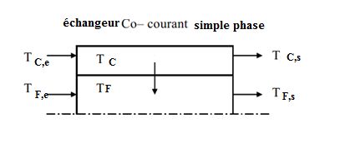

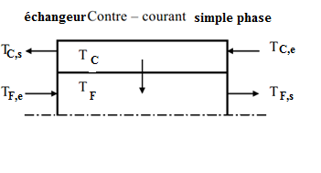

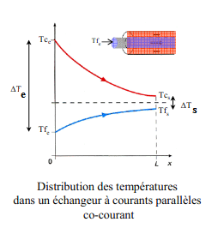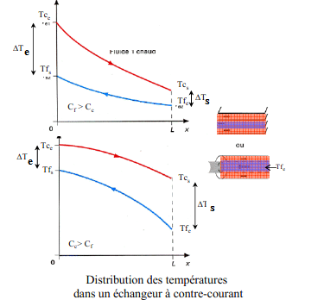

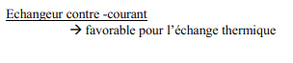

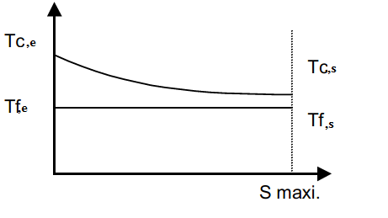

**échangeur avec changement de phase cas d’un "évaporateur"**

**3.5.Coefficient global d’échange global**

Le transfert de chaleur du fluide chaud au fluide froid dans un échangeur se fait par :

- Convection fluide chaud-paroi : coefficient de convection hc.

- Conduction à travers la paroi : conductivité λ et épaisseur e.

- Convection fluide froid-paroi : coefficient de convection hf.

Le coefficient d’échange global propre est défini en fonction de la résistance thermique totale au transfert de chaleur entre deux fluides

On le détermine en prenant compte l’apport de chaque résistance à la résistance thermique totale

Pour la convection côté chaud :

Pour la convection côté froid :

Pour la conduction : pour une plaque

et : pour le cas cylindrique

Il vient donc :

On remarque que la surface d’échange n’a pas toujours la même étendue au contact des deux fluides, donc il faut rapporter K à la surface d’échange du côté du fluide froid ou du côté du fluide chaud.

Par convention on rapporte le coefficient d’échange global propre K à la surface extérieure du tube, donc :

Pour une paroi cylindrique

Pour une paroi plane

Avec :

he : coefficient d’échange de chaleur par convection côté extérieur en (W/m2.K).

hi : coefficient d’échange de chaleur par convection côté intérieur en (W/m2.K).

de, di : Diamètre interne et externe du tube en (m).

λ : Conductivité thermique de la paroi en ( W/m.K).

e : l’épaisseur de la paroi plane (m)

Quand un échangeur est mit en service, il se produit des dépôts et des salissures à l’intérieur et à l’extérieur de la paroi séparatrice. En supposant que les dépôts se sont uniformément répartis sur les parois, le coefficient d’échange global devient :

Avec :

Re et Ri: résistance d’encrassement en m2 °C/W

* **Ordre de grandeur de la résistance d’encrassement**

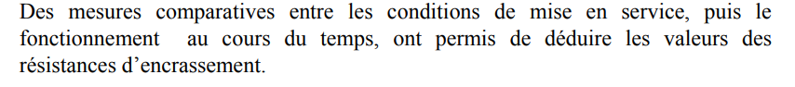

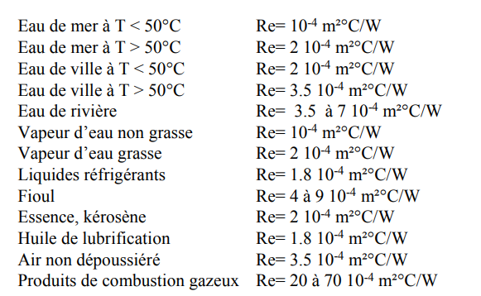

* 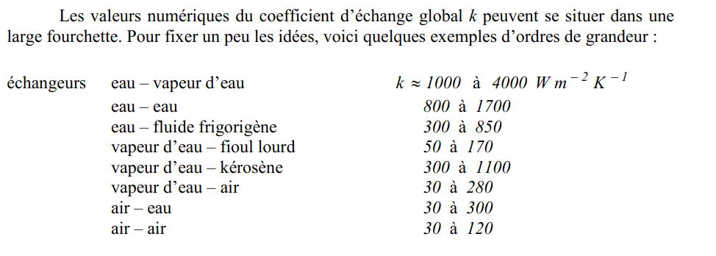**Ordre de grandeur de grandeur du coefficient d’échange global**